 | 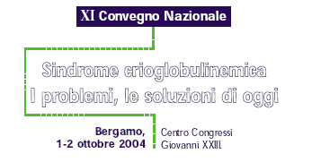

TITOLO:

AUTORI (sottolineare il nome del presentante):

Indirizo 1
Indirizzo 2
CAP Città Prov.
E-mail
Telefono Fax

Da ritornare a:

Segreteria Organizzativa
Centro Congressi Giovanni XXIII
Viale Papa Giovanni XXIII, 106
24121 Bergamo, Italy
Fax: +39 035 236474
Phone: +39 035 236435

E-mail:
infocon@congresscenter.bg.it
k.gissi@congresscenter.bg.it

deadline: 10 Settembre 2004

